

Medlemsblad nr 2, mars 2018

***Ordföranden har ordet:***

**Ökat engagemang**

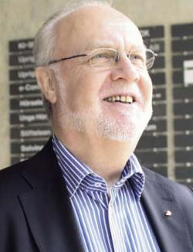HandikappHistoriska (HHF) har nu funnits i över 30 år och befinner sig i en situation där flera av pionjärerna har gått bort eller av andra skäl valt eller väljer att trappa ner. Våra kontakter med museer och institutioner skulle kunna utvecklas och stärkas igen. Det finns flera intressanta idéer till hur detta skulle kunna göras, men grundidén är att det ska ske med och inom de museer som finns. Dessutom måste vi också börja titta på hur den nya tekniken kan användas i vår dokumenterande verksamhet. Vidare måste funktionshinderrörelsens olika organisationer stärka sitt engagemang i våra frågor, exempelvis genom att bli

medlemmar om de inte redan är det. Det är alldeles för många som inte är det idag tycker jag. Men det handlar också om att söka samverkan med HHF i olika projekt.

En part som så här långt inte funnits med oss är alla de företag som verkar inom området. Utöver att företag tillverkar och säljer alla våra hjälpmedel men också utför tjänster av olika slag besitter de en kunskap och historia som också är viktig att få beskriven.

I samband med debatten om personlig assistans och LSS-lagstiftningen har det funnits försök till att också beskriva funktionshinderområdets ekonomiska betydelse. Något som skulle behöva utvecklas.

Under februari har en av HHF:s verkliga veteraner men också centrala personer gått bort, nämligen Barbro Carlsson. Barbro medverkade så sent som den 2 december förra året vid HHF:s 30-årsjubileum. Förutom att hon deltog i hela evenemanget var hon en av föredragshållarna i seminariet om Bengt Lindqvist. Läs mer om Barbro på annan plats i Medlemsbladet. Barbros engagemang i HHF hoppas jag ska inspirera andra att engagera sig i HHF:s arbete och uppdrag. Kulturarvet om personer med funktionsnedsättning är som jag påpekat tidigare än viktigare både för oss själva som för samhället i stort.

Snart har vi som många andra ideella organisationer årsmöte då vi återigen får en större förändring i styrelsens sammansättning. Vi vet att några av våra mest erfarna ledamöter kommer att lämna sina uppdrag. Valberedningen arbetar med att få in nya krafter. Valberedningens arbete är mycket viktigt för HHF:s arbete nu och i framtiden. Har du tips och förslag till dem så kontakta någon i valberedningen.

Om du är medlem, kom till årsmötet den 20 april på förmiddagen på ABF i Stockholm. På eftermiddagen har vi som vanligt ett seminarium. Denna gång är ämnet ”Hur bevarar vi vårt kulturarv – t ex de dövas och hörselskadades historia”. Till seminariet är alla välkomna. Läs på annan plats i medlemsbladet om Gerda Meyerson som var initiativtagare till dagens HRF (Hörselskadades Riksförbund).

En spännande och utmanande framtid väntar HHF och den nya styrelsen.

Jan-Peter Strömgren

Ordförande

********************************************************

**Dags att anmäla sig till**

**HandikappHistoriska Föreningens**

**Årsmöte och Seminarium**

Tid: fredagen den 20 april 2018, kl. 10.00 – 12 00

Plats: ABF-huset, Katasalen, Sveavägen 41, Stockholm

Årsmötet börjar kl. 10.00 och vi bryter för lunch kl. 12.00. Lunch kan ätas i restaurangen på samma plan som möteslokalen eller ABF:s kafé i bottenplanet. Var och en betalar själv.

Seminariet äger rum mellan kl. 13.00 och 15.30 och handlar om ” Hur bevarar vi vårt kulturarv – t ex de dövas och hörselskadades historia.”. Seminariet är gratis, öppet för alla och sker i samverkan ABF Stockholm.

Årsmöteshandlingar och seminarieprogram finns snart att tillgå på webbsidan [www.hhf.se](http://www.hhf.se) . Där finns också anmälningsblanketten. Den som inte har tillgång till webben, anmäl till undertecknad på e-post [jpshrf@gmail.com](mailto:jpshrf@gmail.com) eller tel: 073-917 55 28.

***Än en gång varmt välkomna till årsmöte och seminarium!***

Jan-Peter Strömgren

Ordförande

***OBS! Hörslinga finns. Tolkhjälp beställer du enklast själv.***

***Kom gärna doftfri.***

*******************************************************

**PROGRAM VID SEMINARIET**

**13.30–13.50**. Inledning och moderator   
HHF:s ordf. Jan-Peter Strömgren.

Kort information om Europeiska kulturarvsåret 2018.   
Claes Olsson.

**13.50- 14.20**. Pär Aron Borgs vänner – Bevarande av dokument och föremål. Roland Jakobsson.

**14.20–14.45.** Synskadades museum – en plats där blindas historia får synas. Anna Wallsten.

**14.45–15.15** Paus

**15.15–15.40**. Insikter och utsikter - historia och samtid. Bo Andersson vuxendöv författare till böcker och pjäser om funktionshinderhistoria.

**15.40–16.00**. Margareta Persson presenterar sin nya bok *Gamla synsätt spökar än – funktionshinder genom tiderna*.

Seminariet genomförs i samarbete med ABF Stockholm.

**Barbro Carlsson till minne**

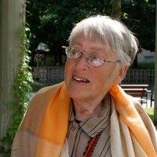

*Barbro Carlsson, Stockholm, har avlidit strax före sin 84-årsdag. Hennes närmaste är bröderna Bernt och Nils, deras hustrur Barbro och Mona samt Barbros älskade syskonbarn Anders, Karin, Maria och Martin med familjer.*

En tydlig stark röst om människovärde, mänskliga rättigheter och solidaritet har tystnat. Lyckligtvis finns hennes tankar nedskrivna i böcker och artiklar. Barbro var en stark ideolog i funktionshinderrörelsen och i det socialdemokratiska partiet. På senare år var hon även verksam i Katarina kyrkoråd och i partiets lokala arbete. Överallt där hon deltog drev hon tillgänglighetsperspektivet och på senare år fann hon ingen ursäkt för otillgängliga lokaler där hon på grund av sitt rörelsehinder inte kom in.

Litteraturen gav Barbro stimulans och glädje. Ett bokbord i vardagsrummet fylldes ständigt på. Barn i släkten och vänskapskretsen fick böcker i present, inte minst som en signal till föräldrarna om bokens betydelse för barns utveckling.   
  
Barbro föddes i Farhult i Skåne. Hon fick polio i tidiga barnaår och på grund av otillgängliga skolor tog hon studenten som privatist. Hon utbildade sig till lärare med ovärderligt praktiskt stöd av sin mamma. Efter några år som lärare blev hon värvad till Skolöverstyrelsen. Ung, viljestark och med rättvisepatos initierade hon samhällsinsatser som har fått oändligt stor betydelse för personer med funktionsnedsättning, som lättlästa böcker för vuxna, tal- och punktskriftsbiblioteket samt teckenspråkstolkar. Hon gav också ett starkt stöd till dövas kamp för en egen teckenspråkig folkhögskola.

Tidigt i livet blev Barbro medlem i rörelsehinderorganisationen DHR, och på åttiotalet var hon ordförande i funktionshinderrörelsens paraplyorganisation, nuvarande Funktionsrätt Sverige. Som chef för rörelsens plattform för internationellt bistånd, nuvarande My Right Sweden, arbetade hon med frågorna mänskliga rättigheter och rätten till utbildning för barn och kvinnor med funktionsnedsättning. Under många år var Barbro också styrelseledamot i HandikappHistoriska Föreningen. Hennes stora betydelse för det styrelsearbetet framgick tydligt när hon avtackades för två år sedan, då hon lämnade styrelsen.

I många år ingick hon i Statens medicinsk-etiska råd, där hon framför allt stred mot dödshjälp och selektiv abort.

Barbros engagemang gav henne otaliga vänner i Sverige och världen. Vi är många som har njutit av mat och goda samtal hos Barbro och hennes man Folke, deras matbord var stundtals en politisk tankesmedja. Barbro och Folke var med och byggde välfärd i många årtionden.

Birgitta Andersson Malena Sjöberg

**Ny ordförande i Funktionsrätt Sverige**

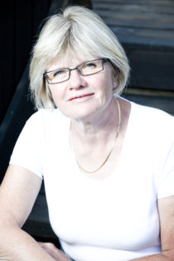  
Elisabeth Wallenius valdes den 8 mars till ny ordförande i Funktionsrätt Sverige. Elisabeth Wallenius efterträdde därmed Lars Ohly, som varit ordförande sedan maj 2017.

”Jag ser uppdraget som en spännande och viktig utmaning”, säger Elisabeth Wallenius. ”Jag hoppas bidra till att förbättra villkoren för personer med funktionsnedsättning och framförallt synliggöra det som är okänt och inte så framträdande.”

**Gert Boström och Norrbackainstitutet**

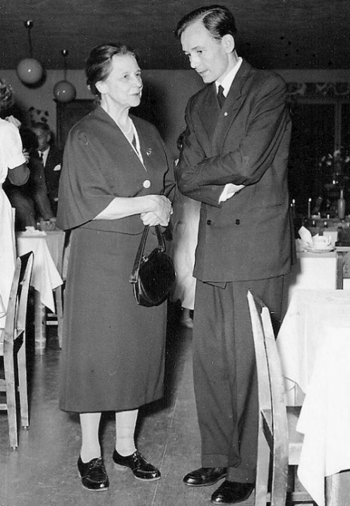

*”Gert Boström avled 27 januari i år 95 år gammal. Han var tidigare rektor för Norrbackainstitutet. Hans gärning och yrkesliv är på ett sätt en sammanfattning av epoken med internatskolor för funktionshindrade och dess avslutning under 1970-talet.”*

*Det skriver Roland Petersson och delar med sig av nedanstående minnesord.*

*På bilden ser vi Gert Bodström tillsammans med Sigrid Höjer, som han efterträdde som rektorn på Norrbackinstitutet 1957.*

Gert Boström var född 1922 och växte upp i Falun. Efter studentexamen 1941 utbildade han sig till diakon på Stora Sköndal i Stockholm och blev även fil. kand. innan han 1957 utsågs till rektor vid Norrbackainstitutet, som var Sveriges ledande institution för utbildning av funktionshindrade barn och ungdomar.

Gert genomförde en modernisering av verksamheten vid institutet och förändrade många av de rutiner och gamla ordningsregler som i stort sett gällt alltsedan invigningen 1935. Stor vikt lades vid elevernas sociala träning, som leddes av sjukgymnaster och arbetsterapeuter.

Av betydelse för rehabiliteringen blev också den omfattande fritidsverksam­heten, som bedrevs i elevhemmens regi. Särskilt stort intresse väckte den så kallade handikappidrotten, som leddes av en särskild idrottslärare.

På Norrbacka startades Sveriges första idrottsförening för funktionshindrade och från denna blygsamma start växte upp en riksomfattande idrottsrörelse, som i dag utgör Svenska Parasport­förbundet och Sveriges Paralympiska Kommitté.

På Norrbackainstitutet förekom även amatörteater och här introducerades rullstolsdansen. I början på 1960-talet bildades en föräldraförening, som blev ett viktigt samarbetsorgan mellan föräldrar, personal och elever.

Under Gerts tid som rektor skedde stora förändringar i utbildningen. Från läsåret 1961 - 62 påbörjades införandet av grundskolans högstadium vid Norrbackainstitutet samtidigt som folkskolans högre avdelning (realskolan) successivt avvecklades.

Under 1960-talet genomfördes också en omstrukturering av den yrkesinriktade verksamheten som hittills varit inriktad på hantverks­utbildningar, som i flera fall krävde ganska stor rörelseförmåga. Dessa lades efter hand ner och ersattes med utbildningar, bättre lämpade för elever med svåra funktionshinder, som nu institutet i allt större utsträckning fick ta emot. De centrala och mest efterfrågade utbildningsavdelningarna blev nu specialfotografering, verkstadsteknik och el-, radio- och teleteknik. Under några år förekom också utbildning i Automatisk databehandling, ADB, (i samarbete med yrkesskolan i Solna) och en 2-årig kontorskurs i arbetsvårdens regi.

Läsåret 1964 – 65 påbörjades 2-årig fackskola med inriktning på samhällsvetenskapliga och ekonomiska ämnen. Under läsåret 1964 - 65 inrättades en gymnasieavdelning på Norrbacka i samarbete med Solna läroverk. Där förekom treårig undervisning på humanistisk, natur­vetenskaplig och ekonomisk linje. Första studentexamen avlades 1967.

Hösten 1967 påbörjades i institutets regi en verksamhet med vårdarservice, avsedd för de före detta elever vid gymnasieavdelningen, som önskade fortsätta sina studier vid Stockholms Universitet.

Under 1960-talet utökades elevantalet avsevärt som en följd av den utbyggnad som skedde av skolverksamheten och uppgick som mest till cirka 200. Samtidigt fick vanliga skolor under detta årtionde större resurser att ta emot funktionshindrade ungdomar och dessa började allt mer att integreras i det allmänna skolväsendet. Det innebar att elevströmningen till Norrbackainstitutet så småningom drastiskt minskade.

Genom riksdagsbeslut 1971 avskaffades de särskilda internatskolorna för funktionshindrade barn och ungdomar, men viss verksamhet behövdes fortfarande för elever med de allra svåraste funktionshindren.

Bland annat inrättades en central gymnasieskoleavdelning 1974 vid det nybyggda Skärholmens gymnasium i Stockholm med ett särskilt elevhem i närheten av skolan. Skolverksamheten vid Norrbackainstitutet fortsatte dock under hela 1970-talet, då en successiv avveckling skedde. Den förening som hittills hade varit huvudman för verksamheten upplöstes och huvudmanna­skapet övertogs av Solna kommun. Skolan bytte namn och kallades i fortsättningen för ”Ingemundskolan”. I denna skola skulle

bedrivas ”försöksverksamhet med gymnasieskola för svårt rörelse­hindrade och andra svårt handikappade”.

Gert Boströms sista yrkesverksamma år kom i hög grad att präglas av institutionernas nedläggning och funktionshindrade skolelevers integrering i det allmänna skolväsendet. Efter pensioneringen fortsatte Gert att delta i diskussionen om funktionshindrades situation i samhället och med att skriva ner sina erfarenheter av ett yrkesliv i ledningen för den mest profilerade skolan inom området. Han var också med och grundade 1994 ”Föreningen Norrbacka och Eugeniahemmets vänner”.

Föreningen är fortfarande aktiv och arbetar med forskning, dokumentation och presentation om verksamheten och vardagen för elever, lärare och övrig personal vid dåvarande Norrbackainstitutet och övriga internatskolor för funktionshindrade. [www.norrbacka-eh.se](http://www.norrbacka-eh.se)

Roland Petersson

***********************************************************************************

**Hundra år med KMA**

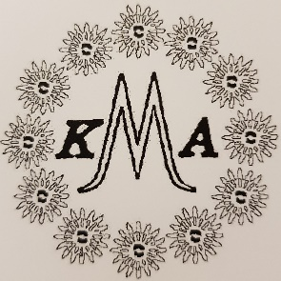Kronprinsessan Margaretas Arbetsnämnd för synskadade (KMA) grundades år 1917 av dåvarande De Blindas Förening, idag kallad Synskadades Riksförbund (SRF). Nu har nämndens jubileumsskrift kommit ut. Den har titeln ”Hundra år med KMA” och är skriven av fil. dr Beatrice Christensen Sköld.

Nämnden fick sitt namn efter den engelskfödda Kronprinsessan Margareta (1881 - 1920) som också var dess hedersordförande. Hon byggde upp ett rikstäckande nätverk av länsföreningar som fick landshövdingarnas fruar som ledare. Syftet med föreningarna var att hjälpa synskadade till självhjälp genom ekonomiska bidrag till utbildning och egna företag. KMA har gått i bräschen för att skapa ett samhälle där synskadade har samma rättigheter som övriga medborgare.

Boken är rikt illustrerad och beskriver nämndens utveckling från en stödorganisation för enskilda blinda till en stiftelse där hälften av avkastningen går till ögonforskning och den andra hälften går till

föreningsstöd och utbildning av enskilda synskadade. Flera av de verksamheter KMA initierat har tagits över av samhälle.

Kronprinsessan Margaretas barnbarn, Prinsessan Christina Fru Magnuson är sedan 1974 KMA:s hedersordförande.

Boken finns i punktskrift och som talbok. Den kommer så småningom att kunna beställas i svartskrift. Mer information publiceras i Medlemsbladet senare i vår.

**Gerda Meyerson - en initiativtagare**

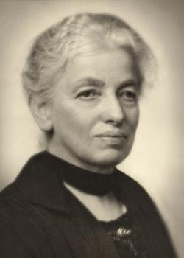Hörselskadades Riksförbund (HRF) är idag Sveriges största organisation för hörselskadade – en ideell, partipolitiskt och religiöst obunden folkrörelse som arbetar för att tillvarata hörselskadades intressen genom att upplysa, stödja och påverka. Förbundet har idag drygt 24 000 medlemmar, cirka 190 föreningar och 22 distrikt.

Förbundet startades för nästan 100 år sedan med ett upprop i Svenska Dagbladet, den 28 september 1920, med att Gerda Meyerson, filantrop och författare, beskriver de lomhördas och dövas situation i samhället. Gerda var själv hörselskadad sedan barndomen och visste hur vardagen tedde sig för alla med hörselnedsättning. Uppropet blev vida uppmärksammat. Den 23 februari 1921 bildades Svenska Föreningen för Dövas Väl i Stockholm.

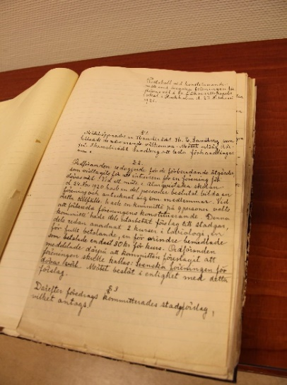

*Utdrag från det första protokollet för Svenska Föreningen för Dövas Väl, handskrivet av Gerda Meyerson.*

*Foto: Stefan Andersson, redaktör för tidningen Auris*

Gerda Meyerson föddes i Stockholm 1866 och avled där 1929. Hon växte upp i en förmögen köpmannafamilj, studerade på Åhlinska skolan i Stockholm, en privat flickskola, och fick konst- och språkstudier i Dresden samt sociala studier i Tyskland, Holland och Schweiz. Gerda intresserade sig tidigt för socialt arbete, främst bland arbetarklassens kvinnor och barn. Hon såg kvinnornas usla bostadsförhållanden och arbetade för att förbättra både detta och de arbetsförhållanden som arbetarklassen, särskilt kvinnor och barn, hade. Gerda grundade bland annat Föreningen Hemmet för arbeterskor 1898 och var sekreterare där från 1910 fram till sin död.

Gerda Meyerson var barndomshörselskadad och hennes kanske främsta pionjärarbete var att bilda Svenska Föreningen för Dövas Väl. Det var en förening inriktad på välgörenhet för lomhörda, som hörselskadade nämndes på den tiden. Hennes långa erfarenhet av socialt arbete bidrog till att hon lyckades engagera en styrelse med bred erfarenhet från samhället och följande valdes till styrelse vid det konstituerande mötet den 23 februari 1921:

Barnavårdskonsulent Lars Barkman, Stockholm

Hjälpklasslärarinnan Karin Ekwall, Stockholm

Med.dr. Martha P-son Henning, Stockholm

Professor Gunnar Holmgren, Stockholm

Med.dr. C. B. Lagerlöf, Stockholm

Borgarrådet Oscar Larsson, Stockholm

Fröken Gerda Meyerson, Stockholm

Fru Alma Prawitz, Stockholm

Kanslirådet K. L. E. Sandberg, Stockholm

Rektor S. Högsby, Luleå

Ryttmästare Loris P. Henning, Helsingborg

Fröken Anna Holmqvist, Falun

Med.dr. Erik Knutsson, Göteborg

Redaktör Anders Pers, Västerås

Fru Ellen Hagen, Gävle

Kyrkoherde Gustaf Bokander, Stockholm

Fru Rut Gustafsson, Stockholm

Statssekreteraren Mortimer Munch af Rosenschöld, Stockholm

Dr. Alfhild Tamm, Stockholm

Folkskoleinspektör Robert Johansson, Jönköping

Dövstumslärarinnan Annie Kock, Göteborg

Docenten E.V. Törne, Lund

Gerda Meyerson engagerade både öronläkare och lärare och startade specialundervisning för hörselskadade barn och kurser i labiologi, avläsning från munnen. Hon startade bland annat också en syateljé, Lappcentralen, där hörselskadade kvinnor kunde få arbete.

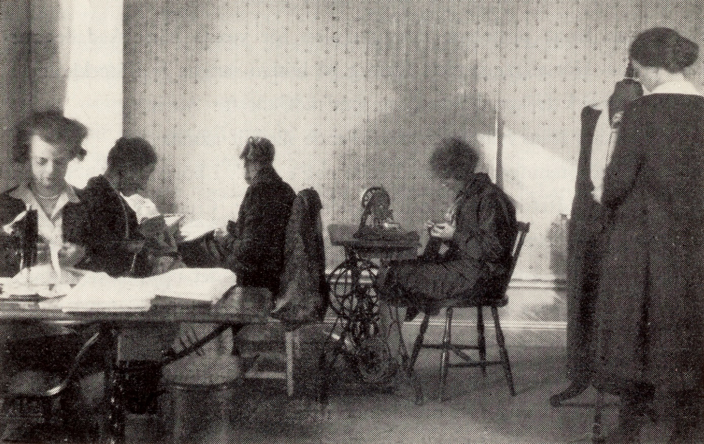*Lappcentralen. Fotografi ur HRF:s arkiv*

Gerda Meyerson var en god talare och hennes energi och medryckande engagemang medförde att hon vid de många möten och resor runt om i Sverige kunde väcka intresse för att starta lokala föreningar som arbetade för de hörselskadades väl. Gerda Meyerson var en god organisatör och praktisk – hon såg missförhållanden och gjorde något åt dem.

Det första numret av ”Meddelanden från Svenska Föreningen för Dövas väl” trycktes på hösten 1921 och där skriver Gerda om sin vision och planer för den nybildade föreningen för hörselskadade. Hon skrev om hörapparater, kurser i avläsning, svårigheten att få arbete för hörselskadade och vikten av lokala föreningar runt om i landet. Den nyvalda styrelsen för Svenska Föreningen för Dövas Väl hade bara två hörselskadade representanter, henne själv och Mortimer Munch af Rosenschöld.

Gerda agiterade för att föreningarna för hörselskadade skulle ha både hörande och hörselskadade i styrelsen. Den välgörenhetsinriktning som från början innebar att få bättre bemedlade att bidra till verksamheten övergick så småningom i en mer intressepolitisk karaktär. Gåvor och välgörenhet, allmosor, skulle nu bli självklara mänskliga rättigheter för hörselskadade: hörapparater till rimligt pris, anpassade skolor för hörselskadade barn, arbete för hörselskadade och öronspecialister vid alla sjukhus. Gerda agiterade för att de hörande skulle få insikt om de hörselskadades situation och dagliga problem, något som HRF fortfarande arbetar med.

Gerda Meyerson ömmade för de hörselskadade barnen och hösten 1925 öppnades Dövas Väls egna lilla förskola i Stockholm, den första skolan för hörselskadade barn. Här en klass med prinsessan Sibylla, nuvarande kungens mamma, som var förbundets beskyddare.

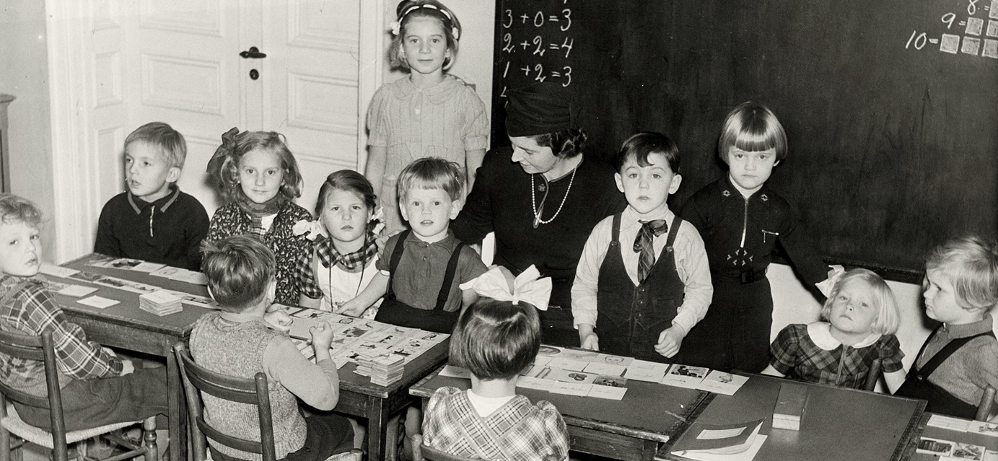

*Fotografi ur HRF:s arkiv*

Även ett hem för små döva barn öppnades, där de kunde få specialundervisning.

H. K. H. Kronprinsessan Ingrid blev beskyddarinna för skolan 1930.

Gerda Meyerson hann på den korta tid hon fick med Svenska Föreningen för Dövas Väl påbörja ett arbete som fortskrider i hennes anda än idag. Må vara att föreningen i Stockholm har växt och blivit till ett stort riksomfattande förbund med många lokala föreningar, men andemeningen att bistå hörselskadade med både praktisk och intressepolitisk hjälp kvarstår. Den sociala gemenskapen i föreningslivet där möten och sociala aktiviteter är på de hörselskadades villkor, med teknik och ljudmiljö som underlättar deltagandet, är så otroligt viktig för att komma ur isolering och stigmatisering. Att höra dåligt ställer krav på omgivning och samhälle att anpassa sig efter de hörselskadade – vi är många!

Tack Gerda Meyerson!

För den som vill veta mer om Gerda Meyerson och Svenska Föreningen för Dövas Väl (som bytte namn till Hörselfrämjandet 1947, Hörselfrämjandets Riksförbund 1957 och slutligen till Hörselskadades Riksförbund 1990) kan beställa boken ”Från hörselsvag till röststark

Hörselskadades Riksförbund – de första 90 åren” från HRF:s hemsida [www.hrf.se](http://www.hrf.se)

Följande böcker kan säkerligen lånas på bibliotek: ”Hörselskadade i historia och nutid” av Bo Andersson, samt ”Ur tystnaden – En hörselvård växer fram” av Åke Ahlsén.

Lilian Ebadi Lindqvist

****************************************************************

**HHF följer begreppsdiskussionen**

HHF är en historisk förening och som sådan följer vi förändringar i språket över tid vilket är viktigt då språket ständigt förändras och uppfattningar och praktik skiljer sig åt. Inte minst viktigt är att hänvisa till de organ som har till uppgift klargöra språkets användning.

Institutet för språk och folkminnen har på sin webbplats en intressant artikel där man diskuterar olika begrepp och deras användning. Där finns också hänvisning till flera källor på området som

* [Socialstyrelsens definitioner av funktionsnedsättning och funktionshinder[länk till annan webbplats](http://www.socialstyrelsen.se/fragorochsvar/funktionsnedsattningochfunktio)](http://www.socialstyrelsen.se/fragorochsvar/funktionsnedsattningochfunktio)
* [Artikel i Språktidningen 10/2009 om ordet handikapp[länk till annan webbplats](http://spraktidningen.se/artiklar/2009/10/de-vill-bli-av-med-handikapp)](http://spraktidningen.se/artiklar/2009/10/de-vill-bli-av-med-handikapp)
* [Språkspalt i Bulletinen Klarspråk om person med-konstruktioner](http://www.sprakochfolkminnen.se/sprak/klarsprak/bulletinen-klarsprak/bulletinen/2017-12-19-inte-bara--en---benamning-for-alla-sammanhang.html)
* [Specialpedagogiska skolmyndigheten om funktionsnedsättningar och utvecklingsstörningar[länk till annan webbplats](https://spsm.se/funktionsnedsattningar/)](https://spsm.se/funktionsnedsattningar/)
* [NE:s artikel om funktionsvariation[länk till annan webbplats](https://www.ne.se/uppslagsverk/encyklopedi/l%C3%A5ng/funktionsvariation)](https://www.ne.se/uppslagsverk/encyklopedi/l%C3%A5ng/funktionsvariation)

Begreppet Funktionsrätt och användning av det belyser Funktionsrätt Sverige på sin webbplats [www.funktionsratt.se](http://www.funktionsratt.se)

Adress till artikeln på Institutets för språk och folkminnen webbplats är

<http://www.sprakochfolkminnen.se/sprak/sprakradgivning/aktuellt-sprakrad/granskade-rad/2018-03-05-funktionshindrad-eller-person-med-funktionsnedsattning.html>

***Tack för oss!***

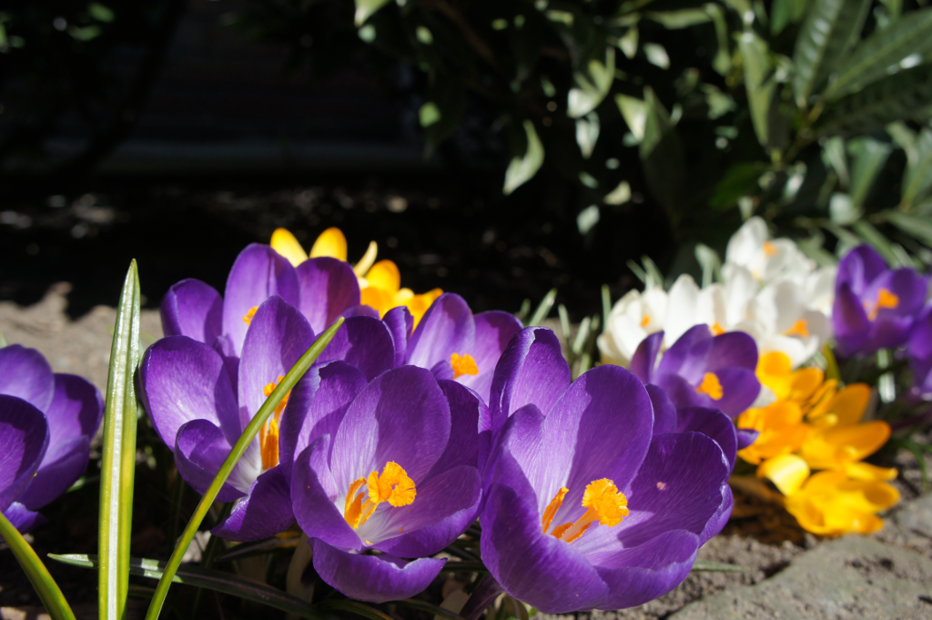

Från och med nästa nummer kommer nya styrelseledamöter att ta över ansvaret för HHF:s medlemsblad. Vi vill därför nu tacka för alla bidrag till bladet och för alla fina kontakter med er läsare under de år vi haft förmånen att få sammanställa medlemsbladet.

Vi önska alla våra läsare och de nya redaktörerna allt gott.

Gunilla Stenberg Stuckey Solveig Johansson Grip

**Ansvariga för medlemsblad nr 2, mars 2018**

Gunilla Stenberg Stuckey och Solveig Johansson Grip   
e-mail: [medlemsbladet@hhf.se](mailto:medlemsbladet@hhf.se)

**Adressändring**

Vänligen anmäl adressändring eller ändring av e-mail till: [medlemsregistret@hhf.se](mailto:medlemsregistret@hhf.se)